Жай сандардағы заңдылық

Негізгі деңгей

1) Төмендегі сандар тізбегінің келесі үш мүшесін жазыңыз:

a) 1, 4, 7, 10, b) 1, 3, 5, 7, c) 2, 5, 8, 11,
d) 4, 6, 8, 10, e) 3, 6, 9, 12, f) 1, 1, 2, 3, 5,

2) Сандардағы белгілі моделдердің бірі – Паскаль үшбұрышы. Үшбұрыштың бастапқы бес жолы төмендегі суретте көрсетілген. Үшбұрыштың келесі үш жолын жазыңыз.
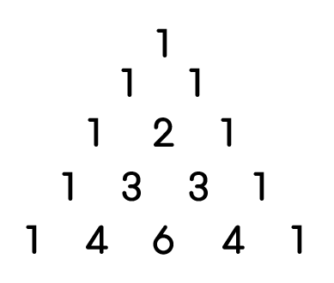

3) Ұқсас әдісті пайдаланып, төмендегі үшбұрыштардың келесі екі жолын жазыңыз.
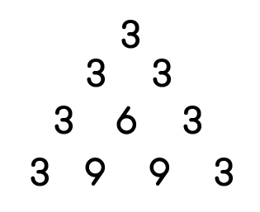

4) Төменде берілген сандар арасынан жай сандарды табыңыз.
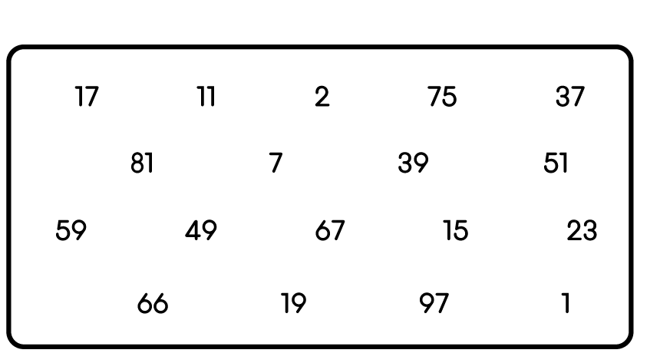

5) Осы сандар арасынан келесі ықтималдықтарды есептеңіз:

a) кездейсоқ алынған санның жай сан болуы;

b) кездейсоқ алынған санның екіге еселік болуы;

c) кездейсоқ алынған сан 20-дан кіші болуы;

d) кездейсоқ алынған санның жүзден артық болуы.

Орташа деңгей

1) Сандардағы белгілі моделдердің бірі – Паскаль үшбұрышы. Үшбұрыштың бастапқы бес жолы төмендегі суретте көрсетілген. Үшбұрыштың келесі үш жолын жазыңыз.

2) Ұқсас әдісті пайдаланып, төмендегі үшбұрыштардың келесі екі жолын жазыңыз.

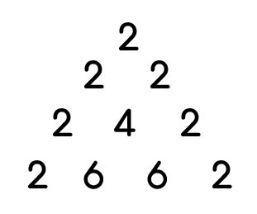

3) Төменде берілген сандар арасынан жай сандарды табыңыз.
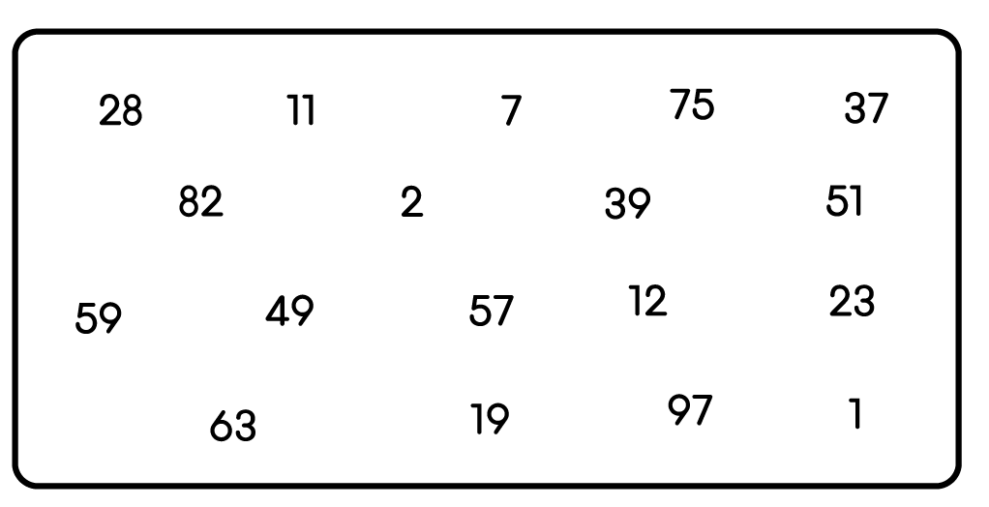

4) Осы сандар арасынан келесі ықтималдықтарды есептеңіз:

a) кездейсоқ алынған санның жай сан болуы;

b) кездейсоқ алынған санның екіге еселік болуы;

c) кездейсоқ алынған сан 20-дан кіші болуы;

d) кездейсоқ алынған санның жүзден артық болуы;

Тереңдетілген деңгей

1) Сандардағы белгілі моделдердің бірі – Паскаль үшбұрышы. Үшбұрыштың бастапқы бес жолы төмендегі суретте көрсетілген. Үшбұрыштың келесі үш жолын жазыңыз.

2) Ұқсас әдісті пайдаланып, төмендегі үшбұрыштардың келесі екі жолын жазыңыз.

3) Алтыжақты кубик 180 рет лақтырылса, төмендегі сандардың түсуінің ықтималдығын есептеңіз?

a) алты b) 3-ке еселік сан c) жай сан

4)
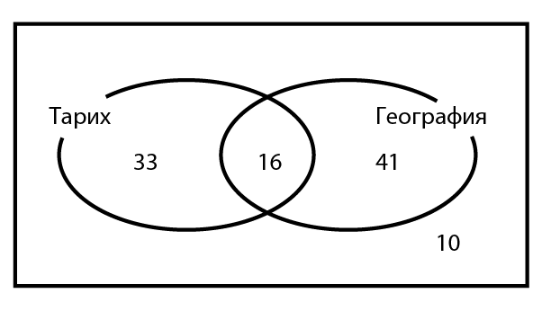

100 оқушыдан олардың қазір география немесе тарихты оқып жатыр ма екендігі сұралған.

a) Кездейсоқ таңдалған оқушының тек бір ғана сабақты оқу ықтималдығын табыңыз.

b) География оқитын оқушының тарихты да оқу ықтималдығын табыңыз.

Жауаптар
Негізгі деңгей

1) a) 13, 16, 19 b) 9, 11, 13 c) 14, 17, 20

d) 12, 14, 16 e), 15, 18, 21 f) 8, 13, 21

2)
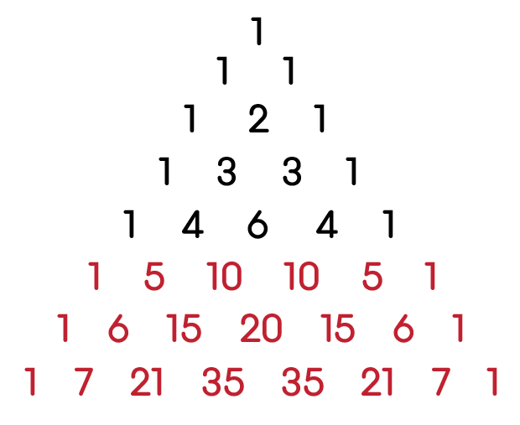

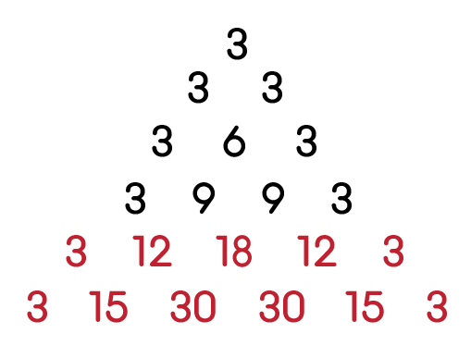
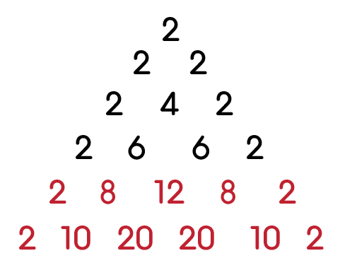
3)

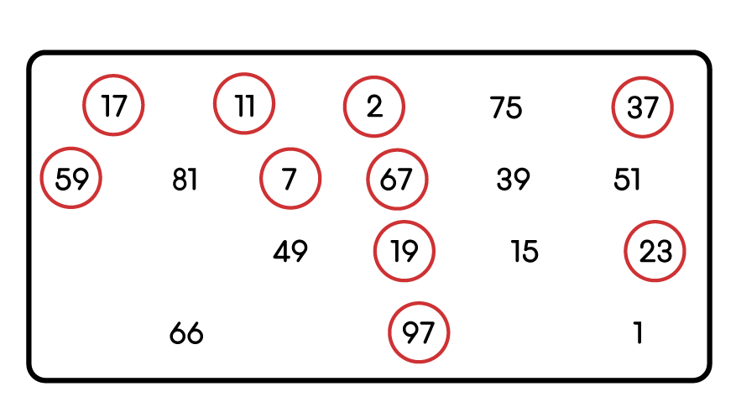
4)

5) a) $\frac{5}{9}$ b) $\frac{1}{9}$ c) $\frac{7}{\text{18}}$ d) 0

Орташа деңгей
1)

2)

3)

4) a) $\frac{5}{9}$ b) $\frac{1}{9}$ c) $\frac{7}{\text{18}}$ d) 0

Тереңдетілген деңгей

1)

2)

3) a) 30 b) 60 c) 90

4) a) $\frac{\text{37}}{\text{50}}$ b) $\frac{\text{16}}{\text{57}}$

